SIMULADORES

TUTORIALES

JUEGOS

TUTORIALES

EJERCITADORES

CARACTERISTICAS

INTRODUCCIÓN

PORTADA

CONCLUSIÓN

SOLUCIÓN DE PROBLEMAS

**JUEGOS**

Se trata de un software ideado para unificar las diferentes áreas de gestión del centro para, de esta forma, poder hacer una gestión más eficaz y coordinada de todos los departamentos necesarios para el buen funcionamiento del centro escolar al igual se utilizará para la computadora.

**EJEMPLOS DE JUEGOS DE SOFTWARE EDUCATIVO:**

[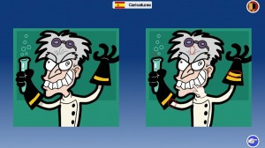](http://www.programaspato.com/wp-content/uploads/2012/04/ScreenShot0132.jpg)

* ***Omnitux***

[*https://www.youtube.com/watch?v=LivyMQsURJc*](https://www.youtube.com/watch?v=LivyMQsURJc)

Contiene un buen número de actividades, organizadas por categorías y con distintos niveles de dificultad, que permiten realizar tareas como las siguientes:

* Asociaciones: identificar un animal con su sonido correspondiente.
* Manipular el ratón: descubrir una imagen mediante el desplazamiento del ratón.
* Rompecabezas: componer imágenes a partir de trozos separados de éstas.
* Memorizar: averiguar dónde se esconden las cartas que tienen el mismo dibujo.
* Diferencias: identificar las diferencias entre dos imágenes.
* Instrumentos: situar las notas musicales correctamente en su escala.
* Geografía: relacionar país miembro de la Unión Europea con su bandeja.

Una de las características más interesantes de Omnitux es la posibilidad de crear actividades personalizadas, para lo que es necesario utilizar el lenguaje XML. No es para nada difícil, ya que como proponen los desarrolladores de programa, es posible utilizar como plantilla un ejercicio ya creado y modificarlo. En el siguiente enlace encontrarás unas instrucciones sobre cómo hacerlo:

Omnitux está disponible para Windows y Linux, y está en español.

He aquí algunas capturas de pantalla de Omnitux:

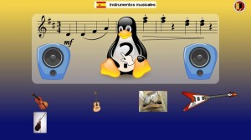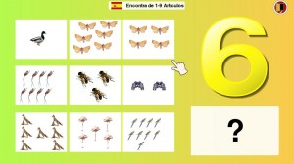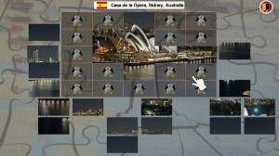

[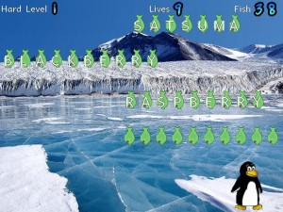](http://www.programaspato.com/wp-content/uploads/2012/04/ScreenShot053.jpg)Es un juego para que los más pequeños practiquen mecanografía. Incluye dos juegos denominados Cascada de pescado y Cometas en los que se debe escribir de forma correcta las palabras que caen desde la parte superior de la pantalla. En ambos la mecánica es la misma, aunque en el primero las letras que componen las palabras tienen forma de pescado que, en caso de acierto, Tux devorará; y en el segundo, son asteroides que se destruyen mediante un rayo láser.

* ***Tux Typing***

Por defecto, Tux Typing  incluye una colección de listas de palabras de distinta temática. Desde el menú de opciones es posible editar estas listas o crear otras nuevas. Las lecciones de mecanografía parecen sólo estar disponibles en inglés (y aún así no funcionan del todo bien).

Tux Typing está disponible para Windows y Linux. Desde el menú de opciones es posible establecer el idioma de la interfaz en español.

* ***Gcompris***

Es quizás la mejor aplicación de todas las analizadas en este artículo, no sólo por el elevado número de actividades de su versión completa (120), sino también por la calidad de las mismas.

¿Por qué hablamos de su versión completa? Pues porque la versión de Windows sólo incluye la mitad de las actividades (unas 60). l autor explica en la web de Gcompris que lo hace para fomentar el uso del software libre (la versión de Linux incluye de forma gratuita las 120 actividades). En Windows se puede obtener la versión completa previo pago de 9 euros a través de la web del autor (sinceramente, creo que merece la pena).

Y bien, ¿qué incluye Gcompris? Pues todo tipo de actividades, organizadas por edades, y sobre distintas áreas de conocimiento. Un sencillo menú con unos dibujos muy atractivos para los pequeños permite acceder a las distintas actividades y juegos. En mi opinión, las actividades que más me han llamado la atención son:

Un juego de memoria que utiliza vagones de trenes y en el que es necesario recordar el orden de los vagones y el tipo de vagón.

Una actividad que permite a los pequeños aprender de forma eficaz cuál es la mano izquierda y cuál es la derecha, mediante diversas fotografías que presentas manos en distintas posiciones.

Una actividad en la que una figura aparece descompuesta en formas geométricas que el pequeño debe unir para copiar la original.

Una actividad en la que es necesario equilibrar una balanza colocando pesos sobre uno de los brazos.

*[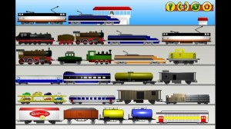](http://www.programaspato.com/wp-content/uploads/2012/04/ScreenShot0351.jpg)*

Las actividades de Gcompris abarcan todas las áreas de conocimiento, desde matemáticas a geografía, ciencias naturales o lengua. También incluye una serie de pequeños juegos para uno o dos jugadores, como el 4 en raya o el ajedrez.  
Está disponible para Windows, Linux, Mac y [Android](https://play.google.com/store/apps/details?id=net.gcompris)está en español.

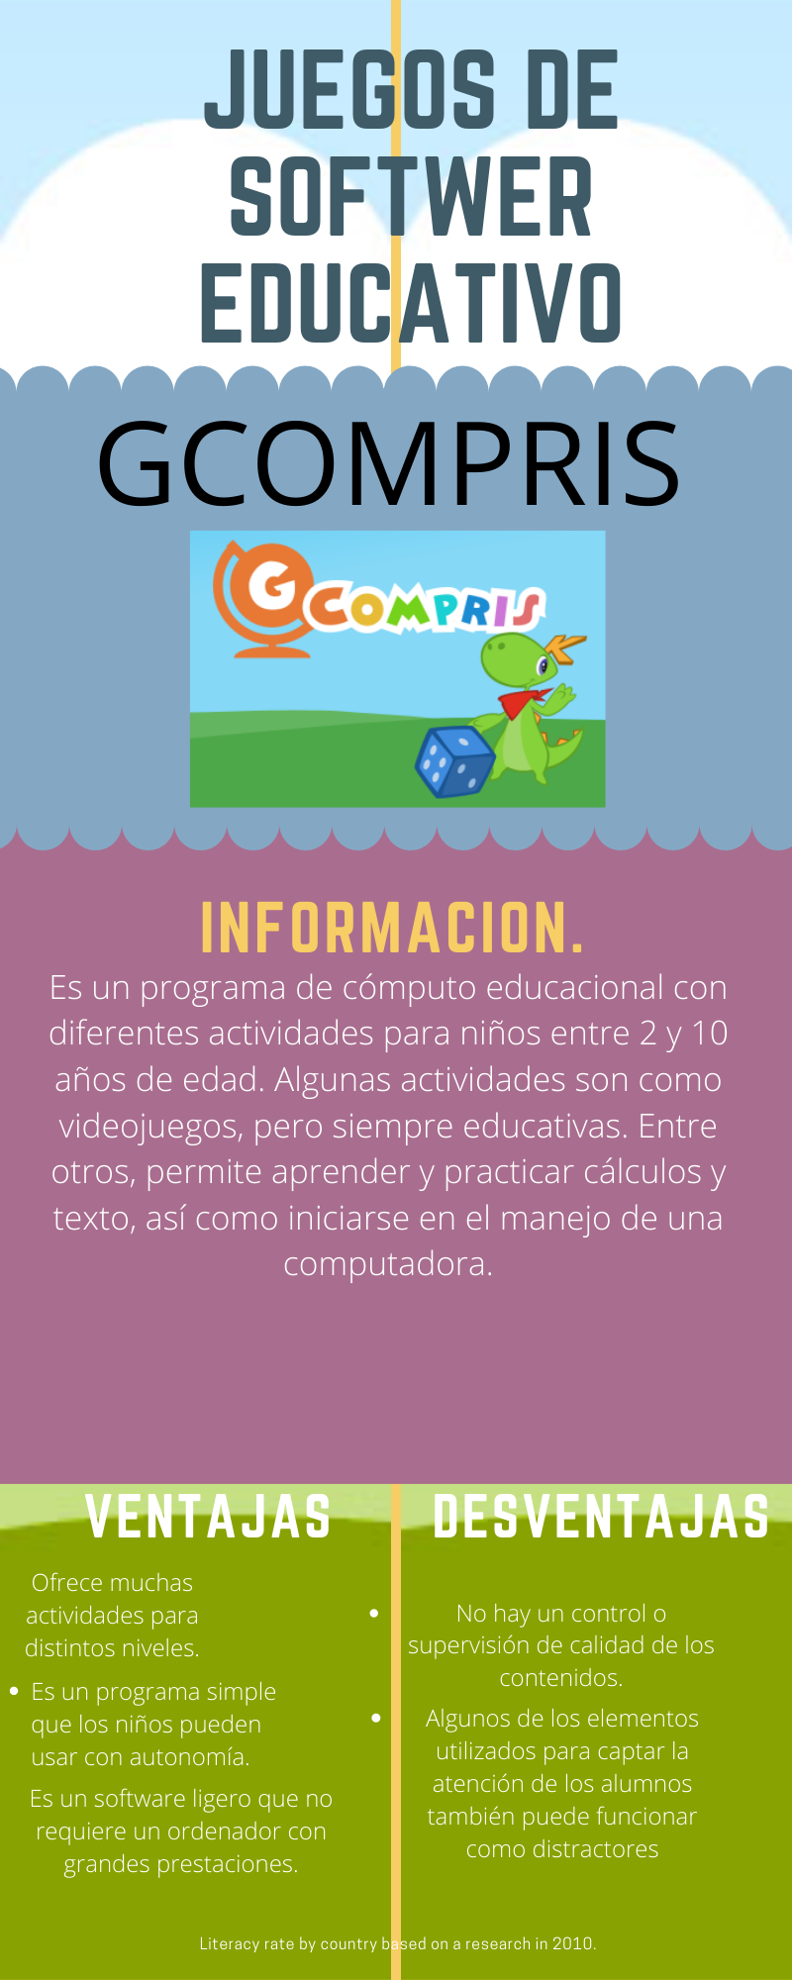

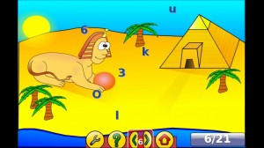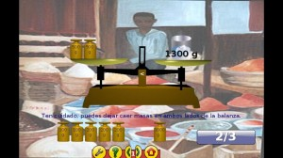

* ***Tux of Math Command***

[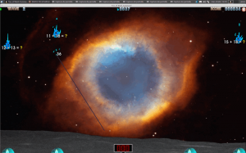](http://www.programaspato.com/wp-content/uploads/2012/04/Captura-de-pantalla-240412-144152.png)

Es similar a Tux Typing, salvo que en esta ocasión son cálculos numéricos con forma de asteroides los que van descendiendo desde la parte superior de la pantalla. El jugador debe realizar las operaciones mentalmente de forma rápida antes de que los asteroides toquen suelo.

Para uno o varios jugadores de forma local o a travéd de red local, Tux of Math Command presenta diversos niveles de dificultad y modos de juego. En el caso de Academia de Entrenamiento de Matemáticas se pueden encontrar lecciones tan interesantes como:

* Multiplicación de números negativos y positivos.
* Multiplicación y división de 1 a 15.
* Sumas y restas de números de dos dígitos.
* Múltiplos de 5.

Además, incluye un minijuego denominado ¡Factoroides! en el que eljugador debe calcular mentalmente los factores que componen un número o descomponen una fracción. Los números son representados por asteroides que el jugador debe destruir mediante una pequeña nave espacial que se controla con el teclado.

Tux of Math Command resulta muy entretenido y es una herramienta ideal para fomentar el aprendizaje del cálculo numérico en niños. La aplicación está en español y está disponible para Windows, Linux y Mac.

* ***Childsplay:***

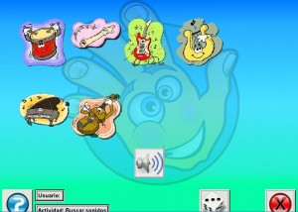

**Es otra recopilación de juegos educativos e infantiles para ordenador que cuentan con distintos niveles de dificultad. Al igual que ocurre en Gcompris o Omnitux, sus actividades permiten desarrollar la memoria tanto visual como auditiva, trabajar con asociaciones de sonidos y animales o resolver rompecabezas.**

**También incluye una versión educativa de Pac-Man en la que es necesario recorrer de forma correcta los laberintos para formar la palabra propuesta. Otros dos juegos que incluye son una versión multijugador de Pong y un pequeño billar.**

**Una característica que incluye Childsplay, no presente en el resto, es la posibilidad de acceder a una estadística que analiza la evolución del jugador según la puntuación obtenida en las distintas actividades. Para poder tener acceso a esta función es necesario utilizar siempre el mismo nombre de usuario.**

El último en llegar, [eduActiv8](https://www.eduactiv8.org/), es una colección de ejercicios educacionales interactivos para ordenador que está disponible para los sistemas operativos Windows, Linux y OSX y está publicado bajo la licencia de código abierto GPLv3.

eduActiv8 incluye una amplia variedad de actividades ordenadas por materia de aprendizaje (lenguaje, cálculo numérico, geometría, memoria, etc) y edad. Su uso está pensado para niños desde edad preescolar hasta 6º curso.

La aplicación se instala por defecto en inglés, pero desde las opciones de configuración es posible cambiar el idioma a español.

[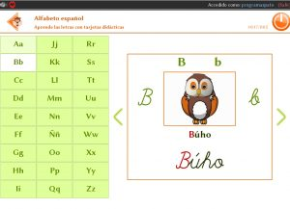](http://www.programaspato.com/wp-content/uploads/2012/04/Screen-Shot-03-06-19-at-11.47-PM-1.jpg)

* ***eduActiv8***